HỌ TÊN MSSV : Nguyễn Trọng Nghi B2604657
MÃ HỌC PHẦN : CT005_D01

+ Lab 02 :

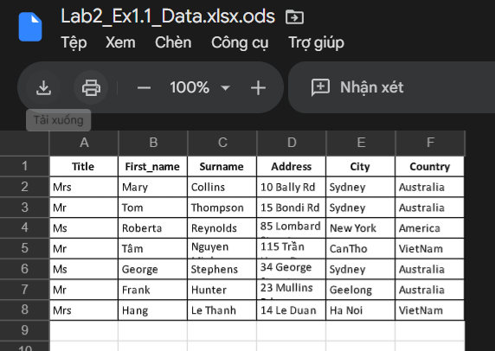

Hình 2.1. Dữ liệu nguồn Excel sử dụng cho trộn thư
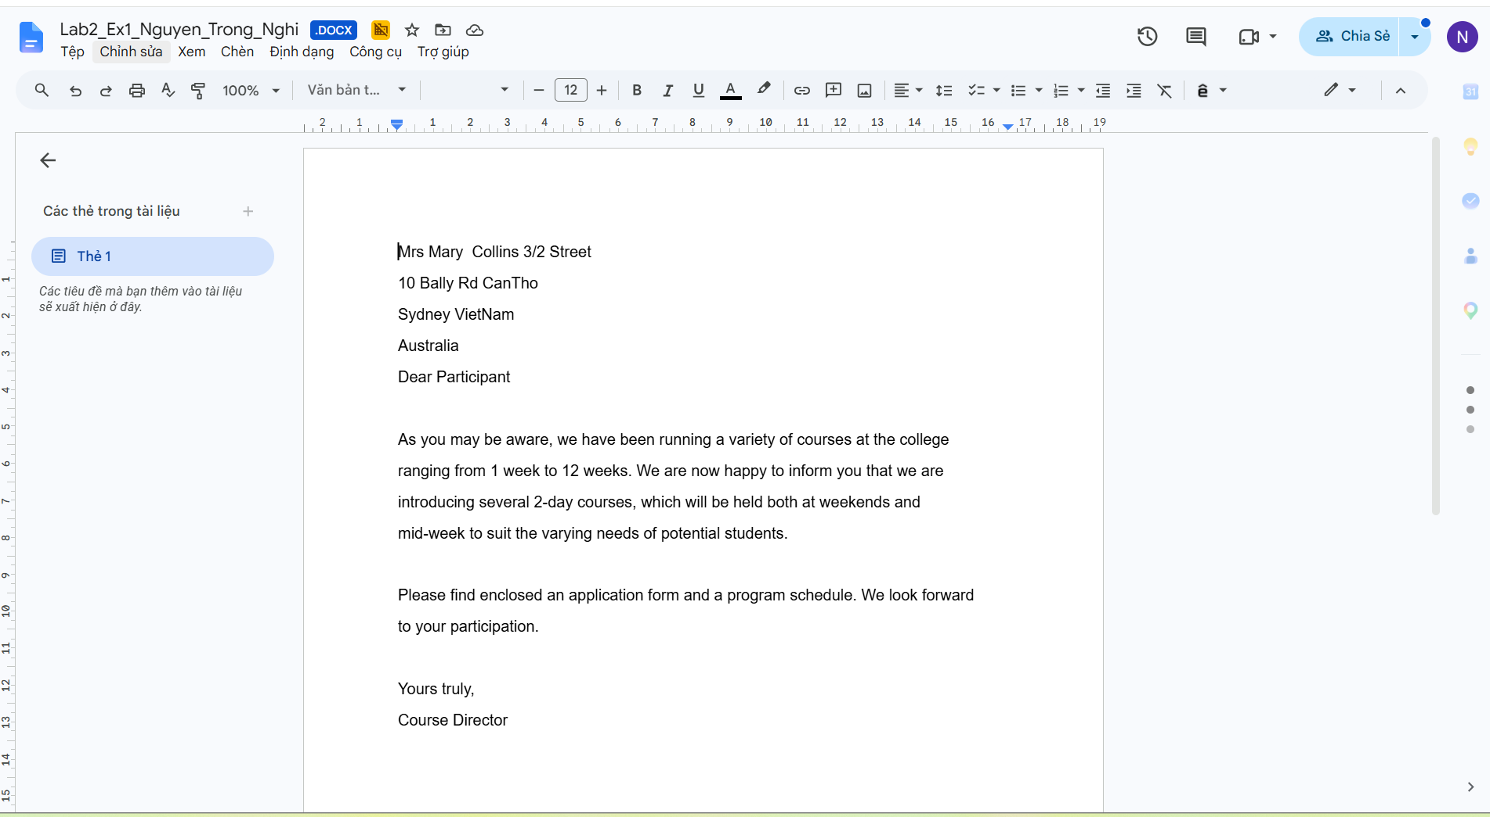
Hình 2.2 : Mẫu thư chính được thiết lập trước khi thực hiện trộn thư
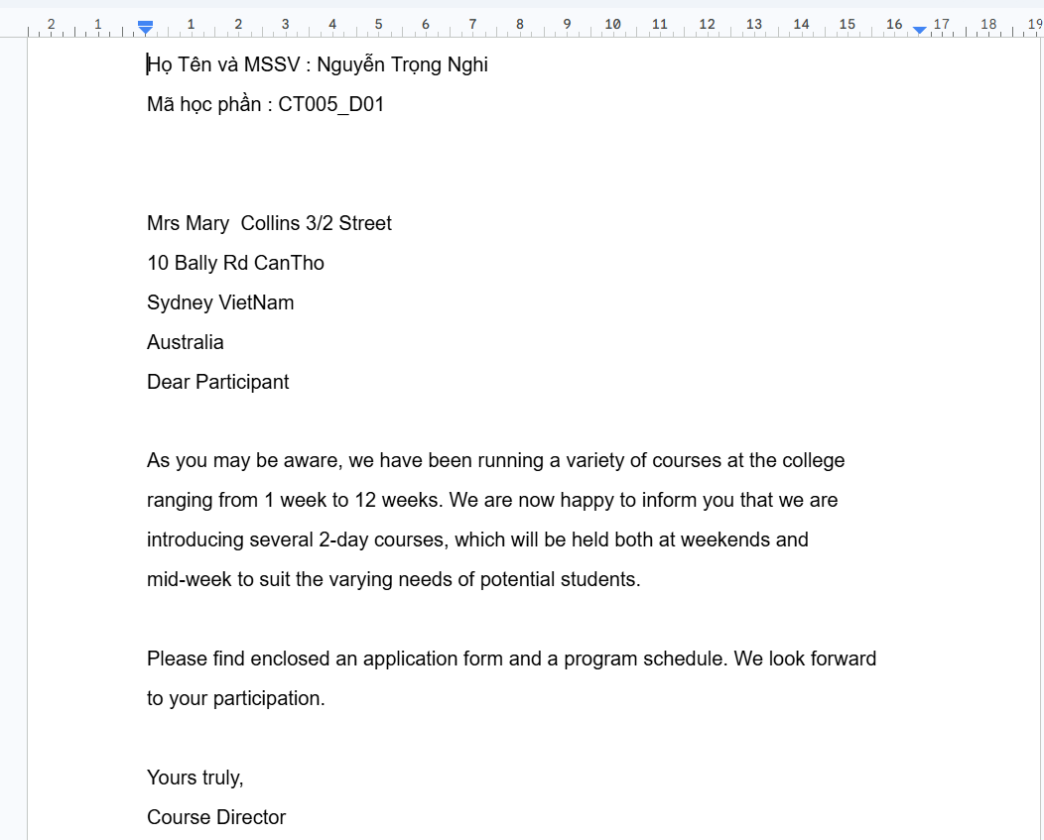
Hình 2.3 : Kết quả trộn thư – Mary Collins

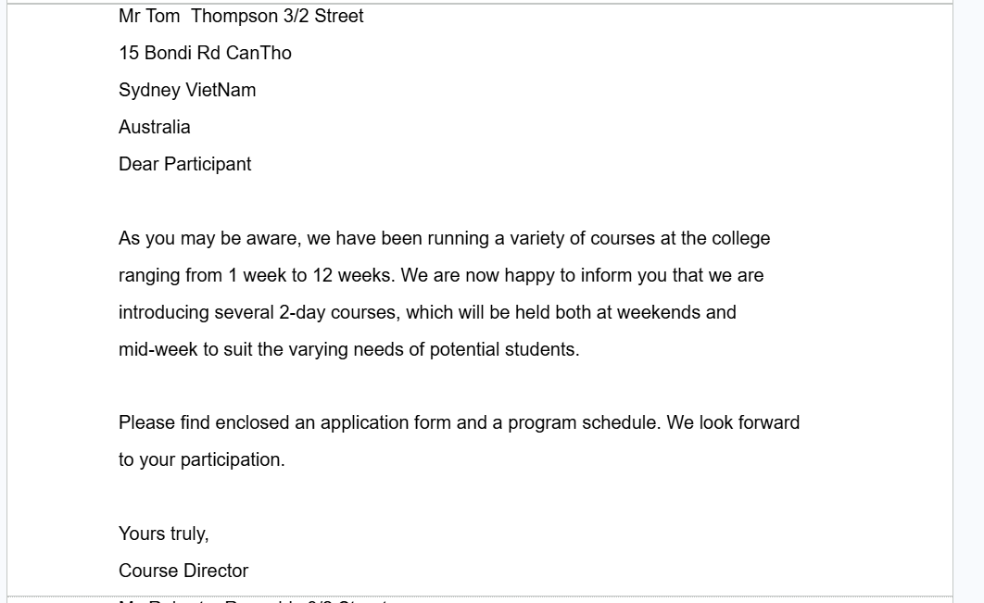
Hình 2.4 : Kết quả trộn thư – Tom Thompson
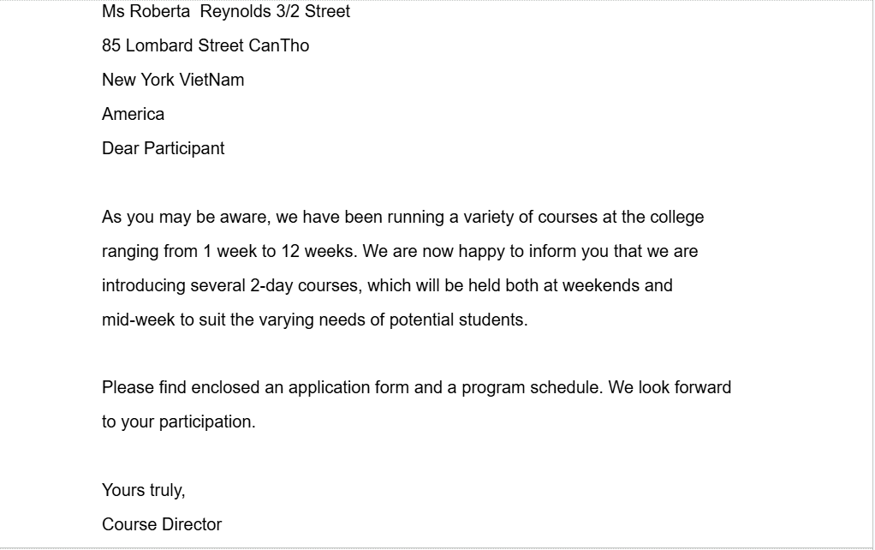
Hình 2.5 : Kết quả trộn thư – Roberta Reynolds
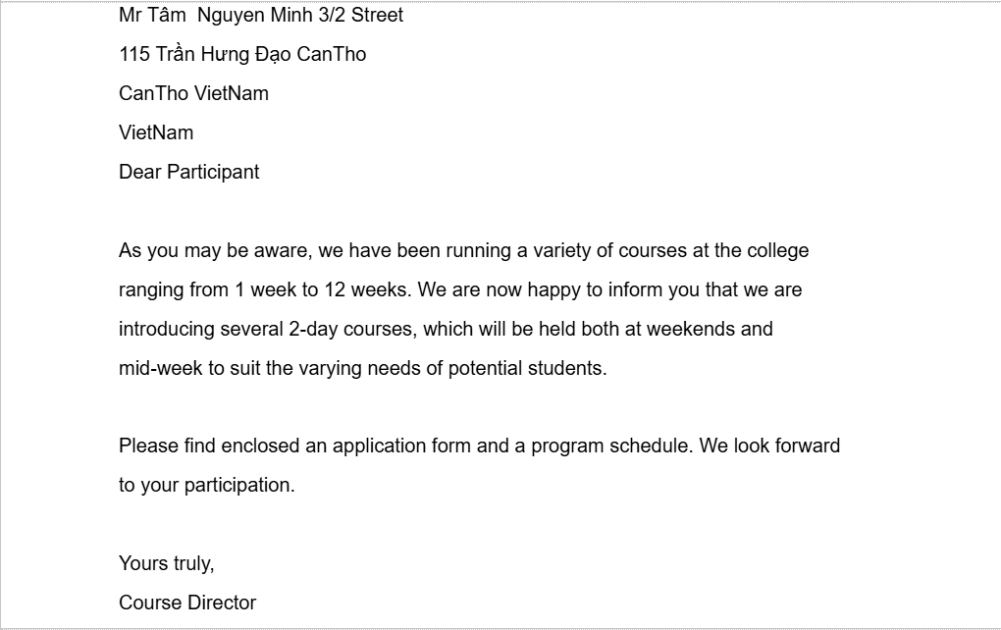
Hình 2.6 : Kết quả trộn thư – Tâm Nguyen
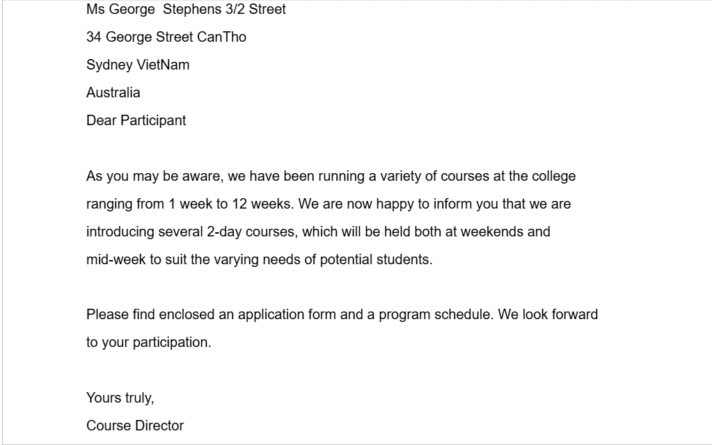
Hình 2.7 : Kết quả trộn thư – George Stephens
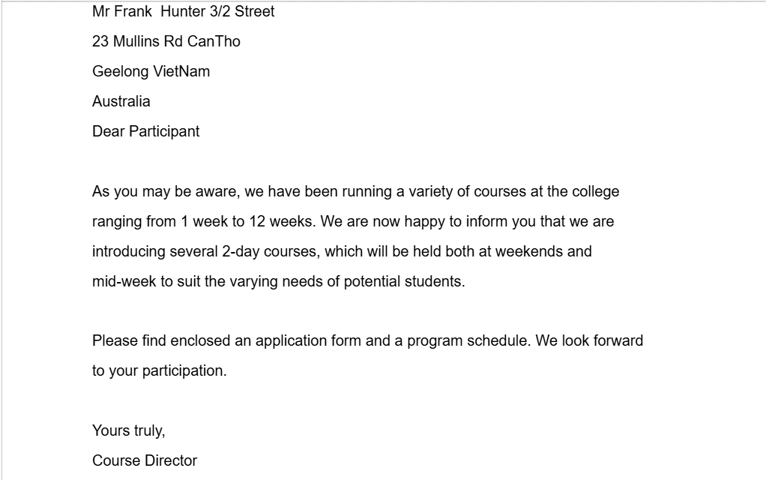
Hình 2.8: Kết quả trộn thư – Frank Hunter
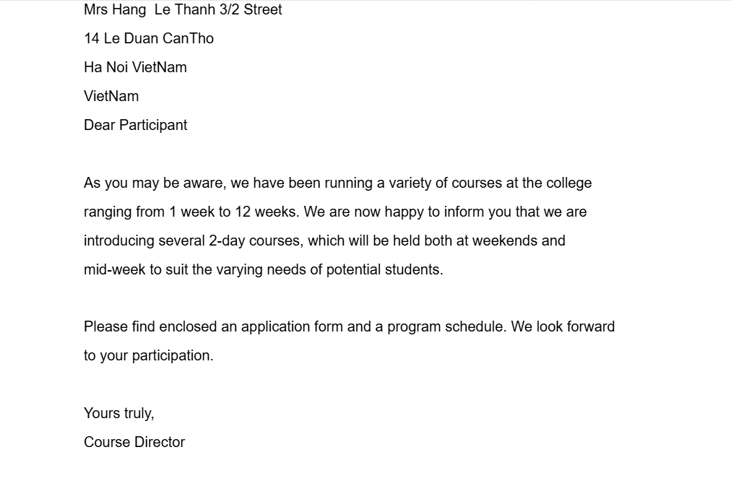
Hình 2.9 : Kết quả trộn thư – Hang Le Thanh
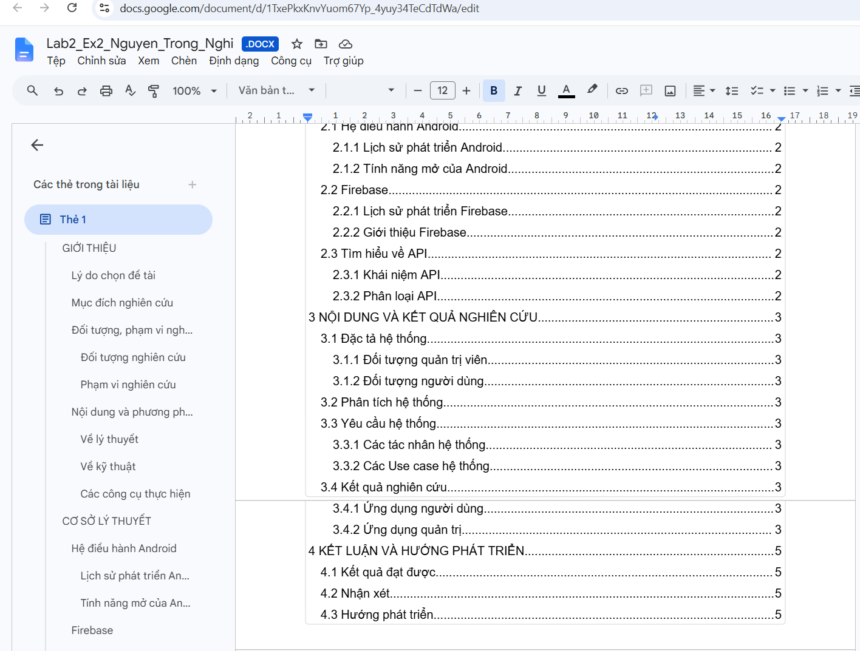
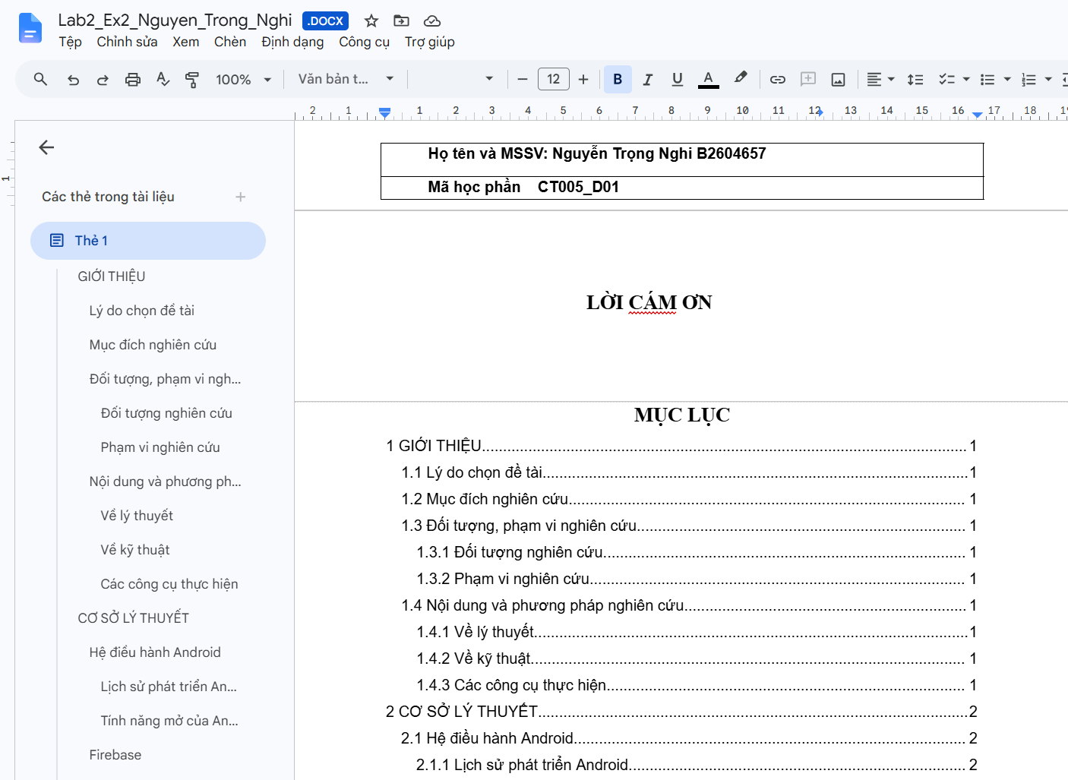
Hình 2.10 -2.11 : Trang Lời cảm ơn và Mục lục của báo cáo
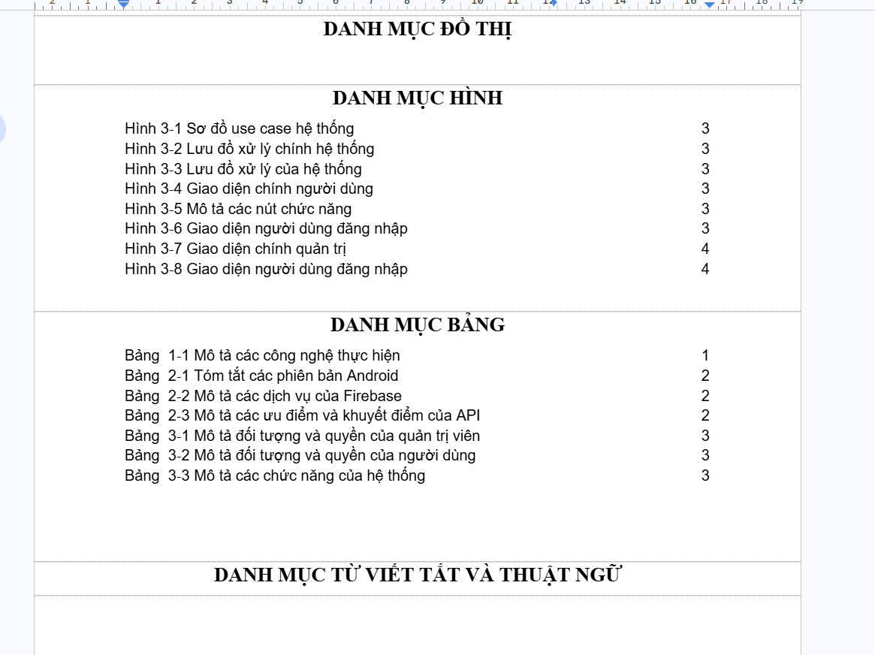
Hình 2.12 : Danh mục đồ thị, danh mục hình, danh mục bảng và danh mục từ viết tắt, thuật ngữ của báo cáo
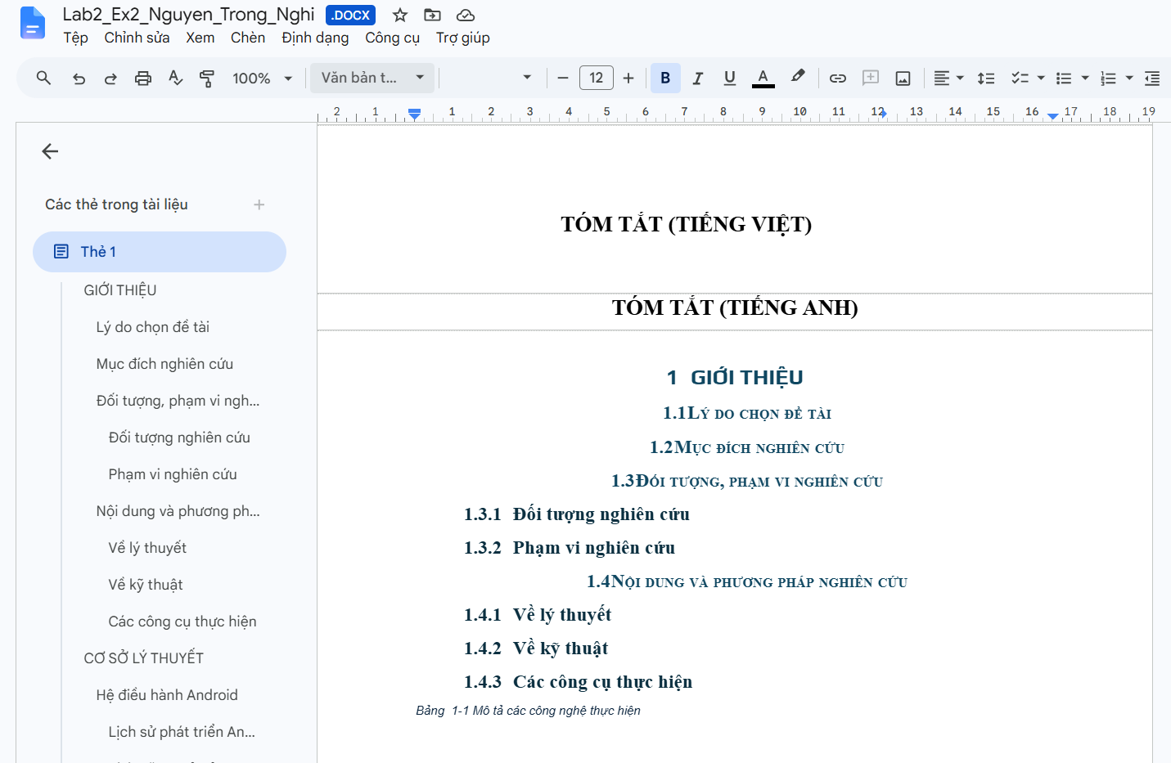
Hình 2.13 : Tóm tắt và cấu trúc các nội dung chính của báo cáo
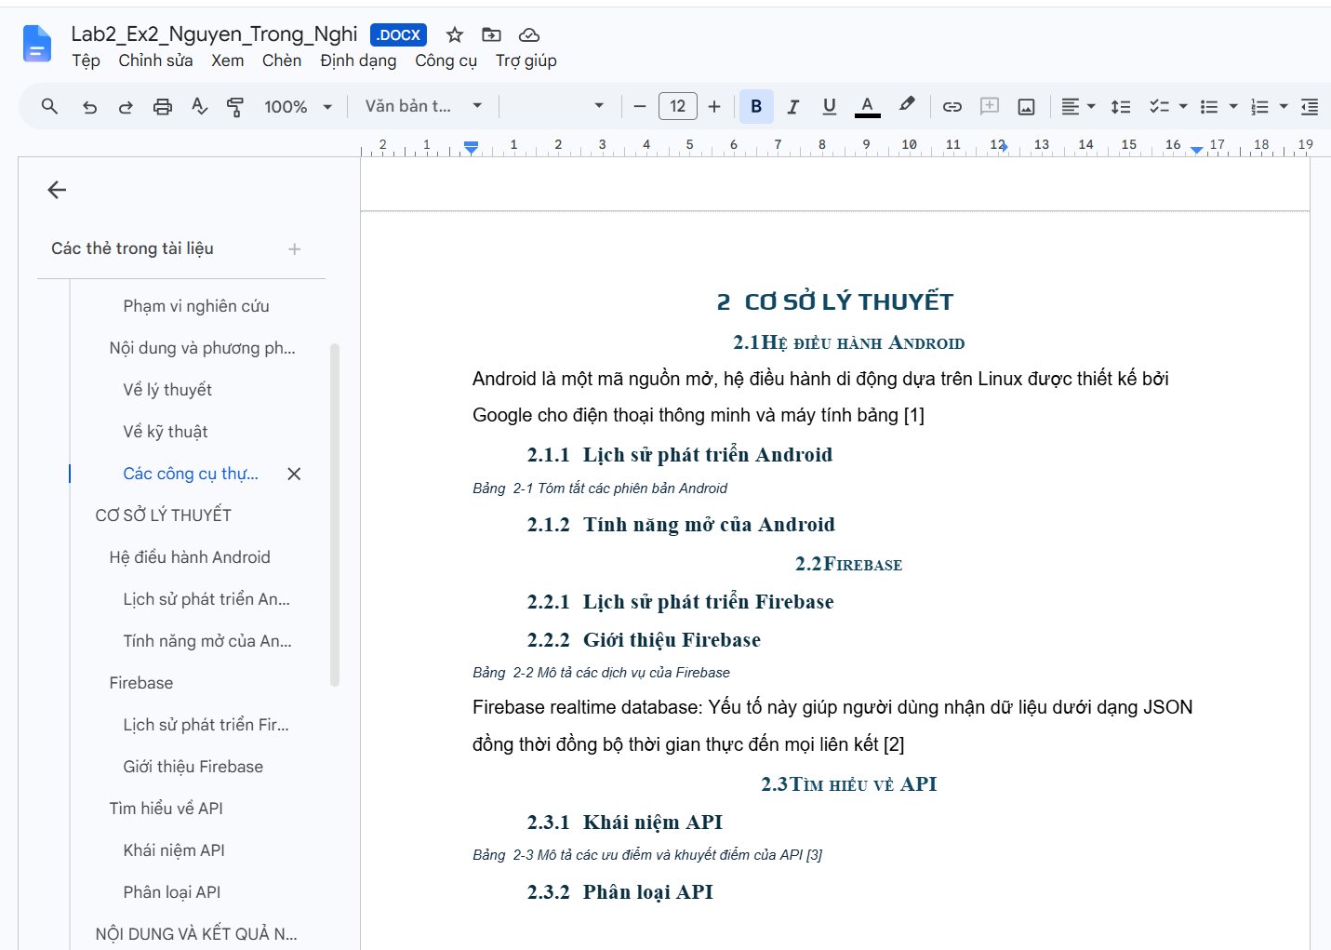
Hình 2.14 : Nội dung phần Cơ sở lý thuyết
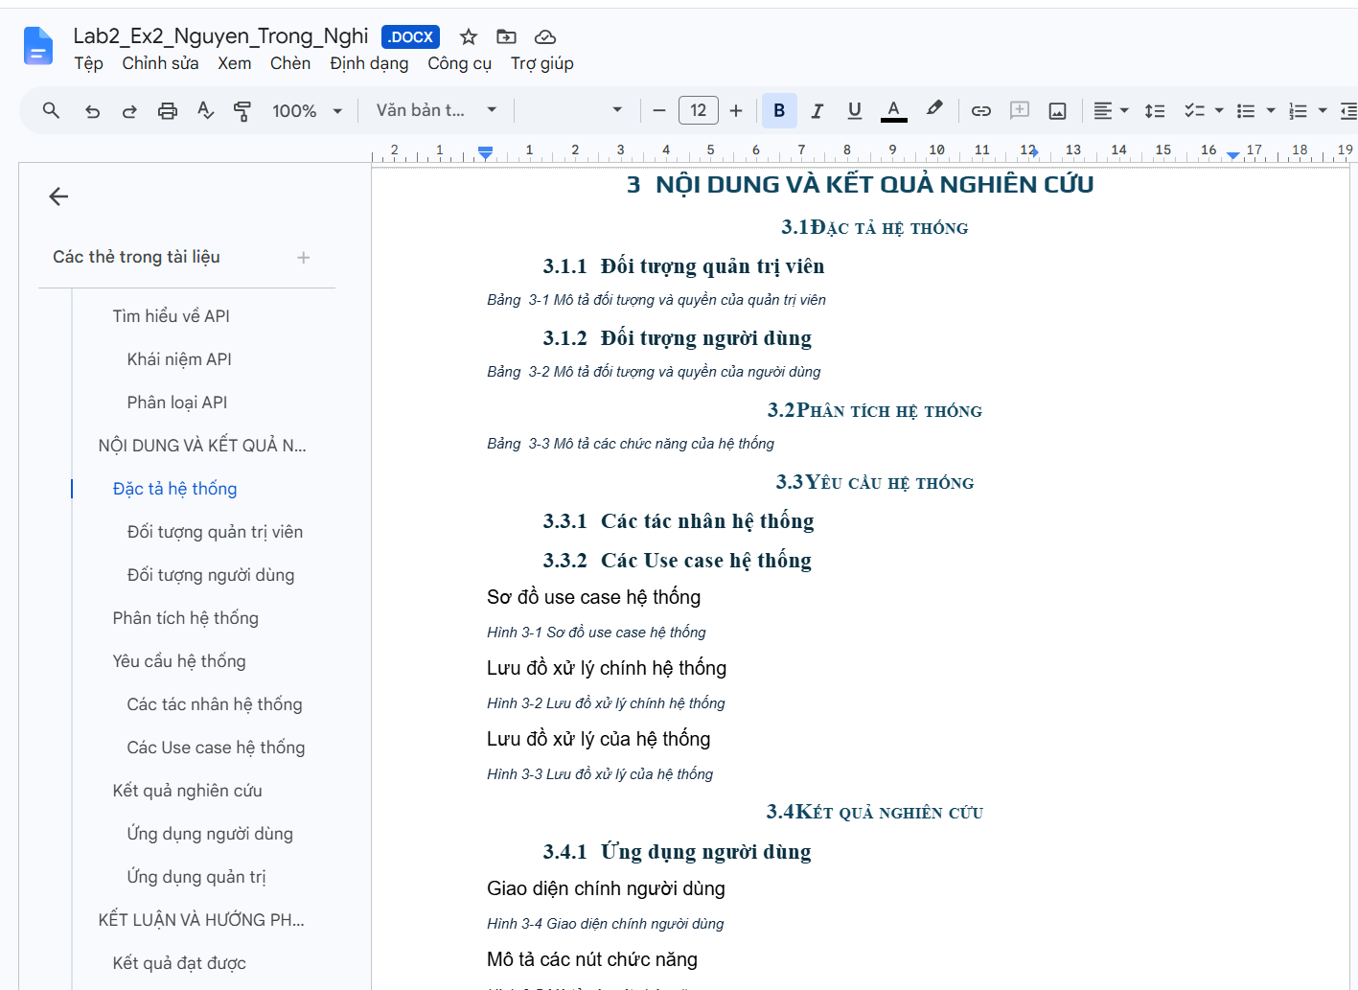
Hình 2.15 : Nội dung và kết quả nghiên cứu
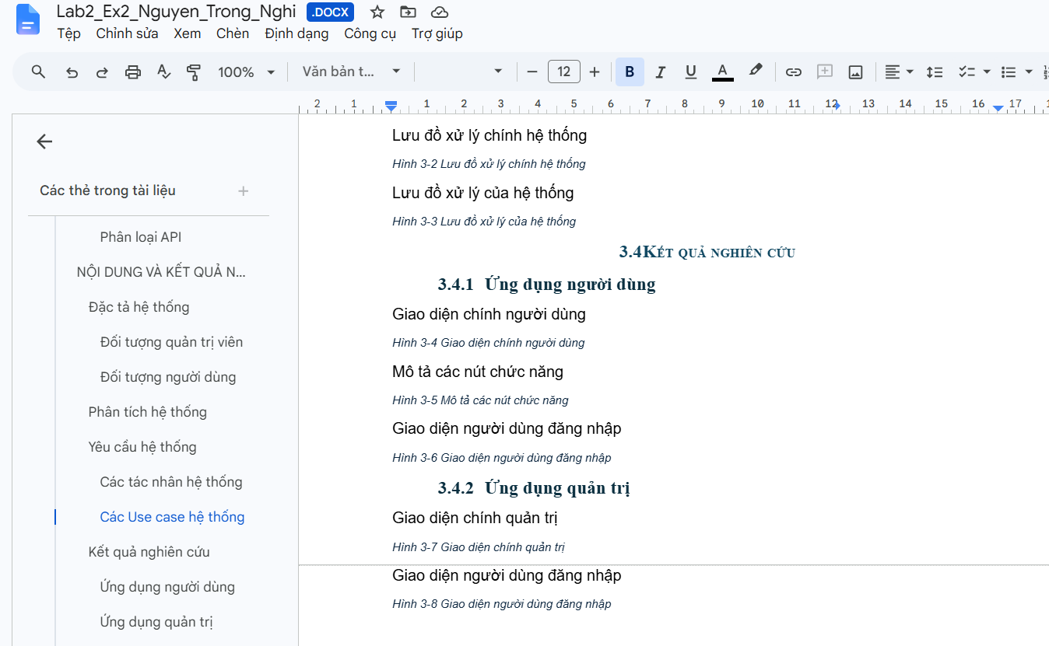
Hình 2.15 : Nội dung và kết quả nghiên cứu
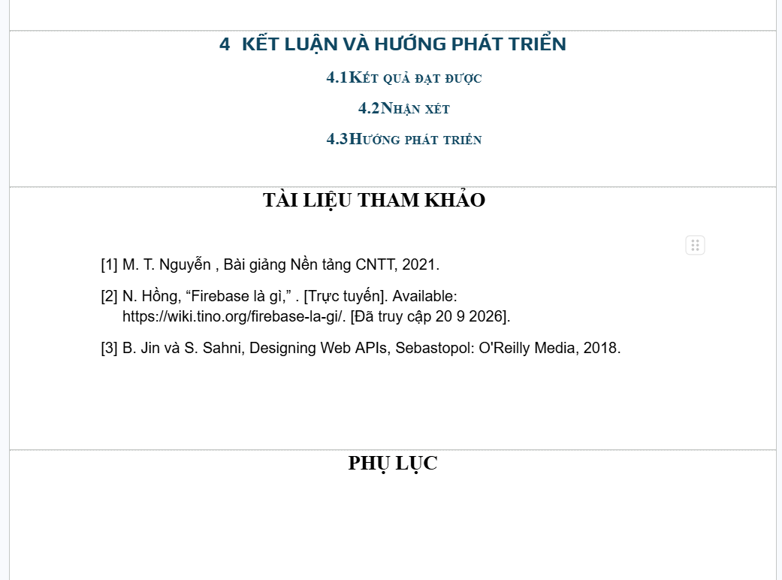
Hình 2.16 : Kết luận, tài liệu tham khảo và phụ lục
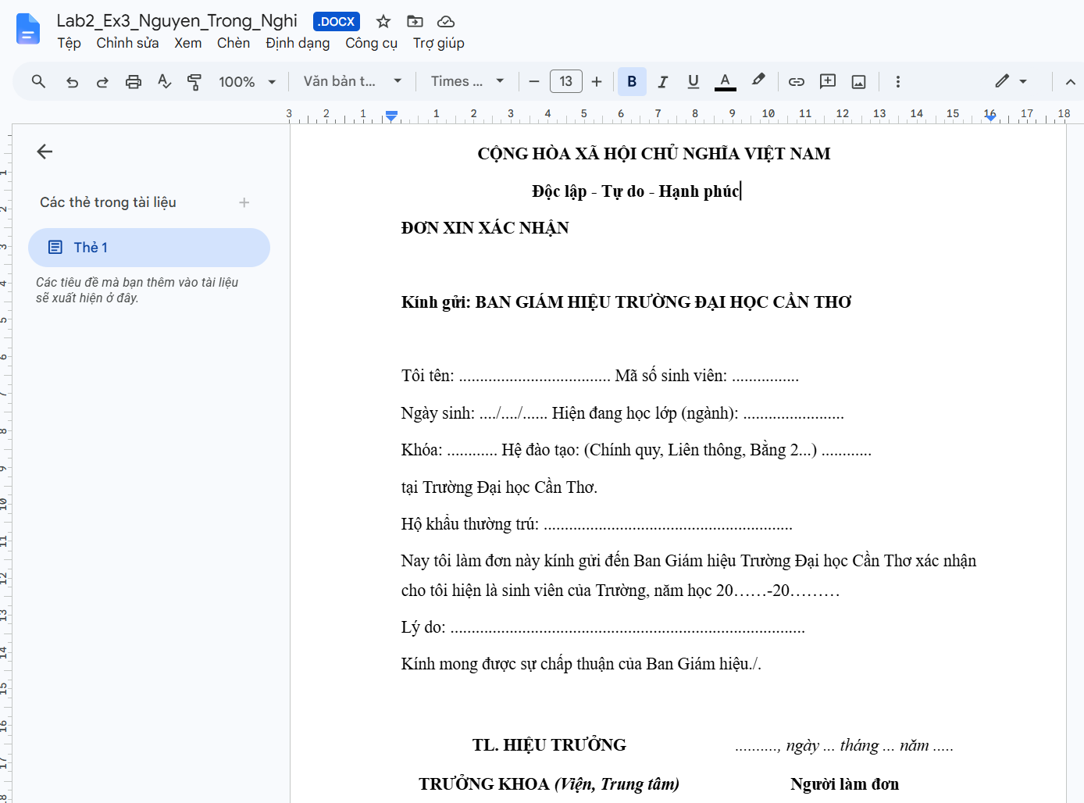
Hình 2.17 : Đơn xin xác nhận

+Lab03
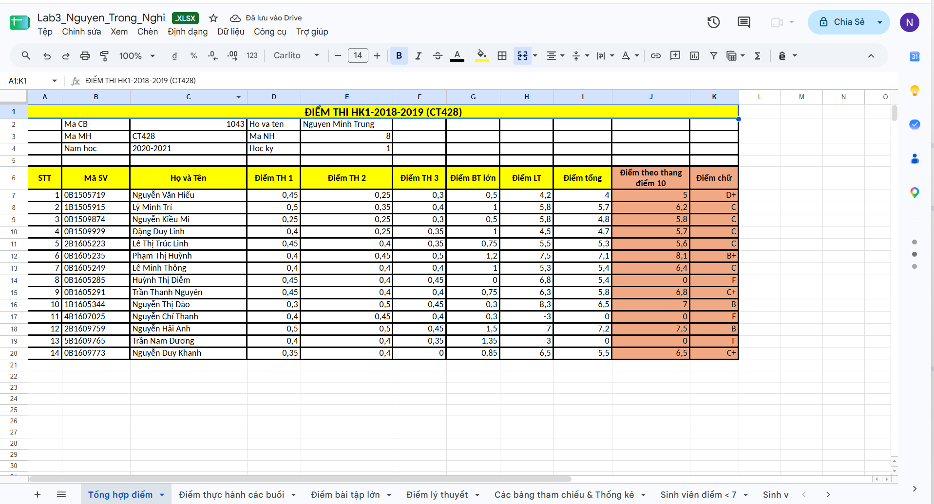

Hình 3.1 : Kết quả bảng Tổng hợp điểm

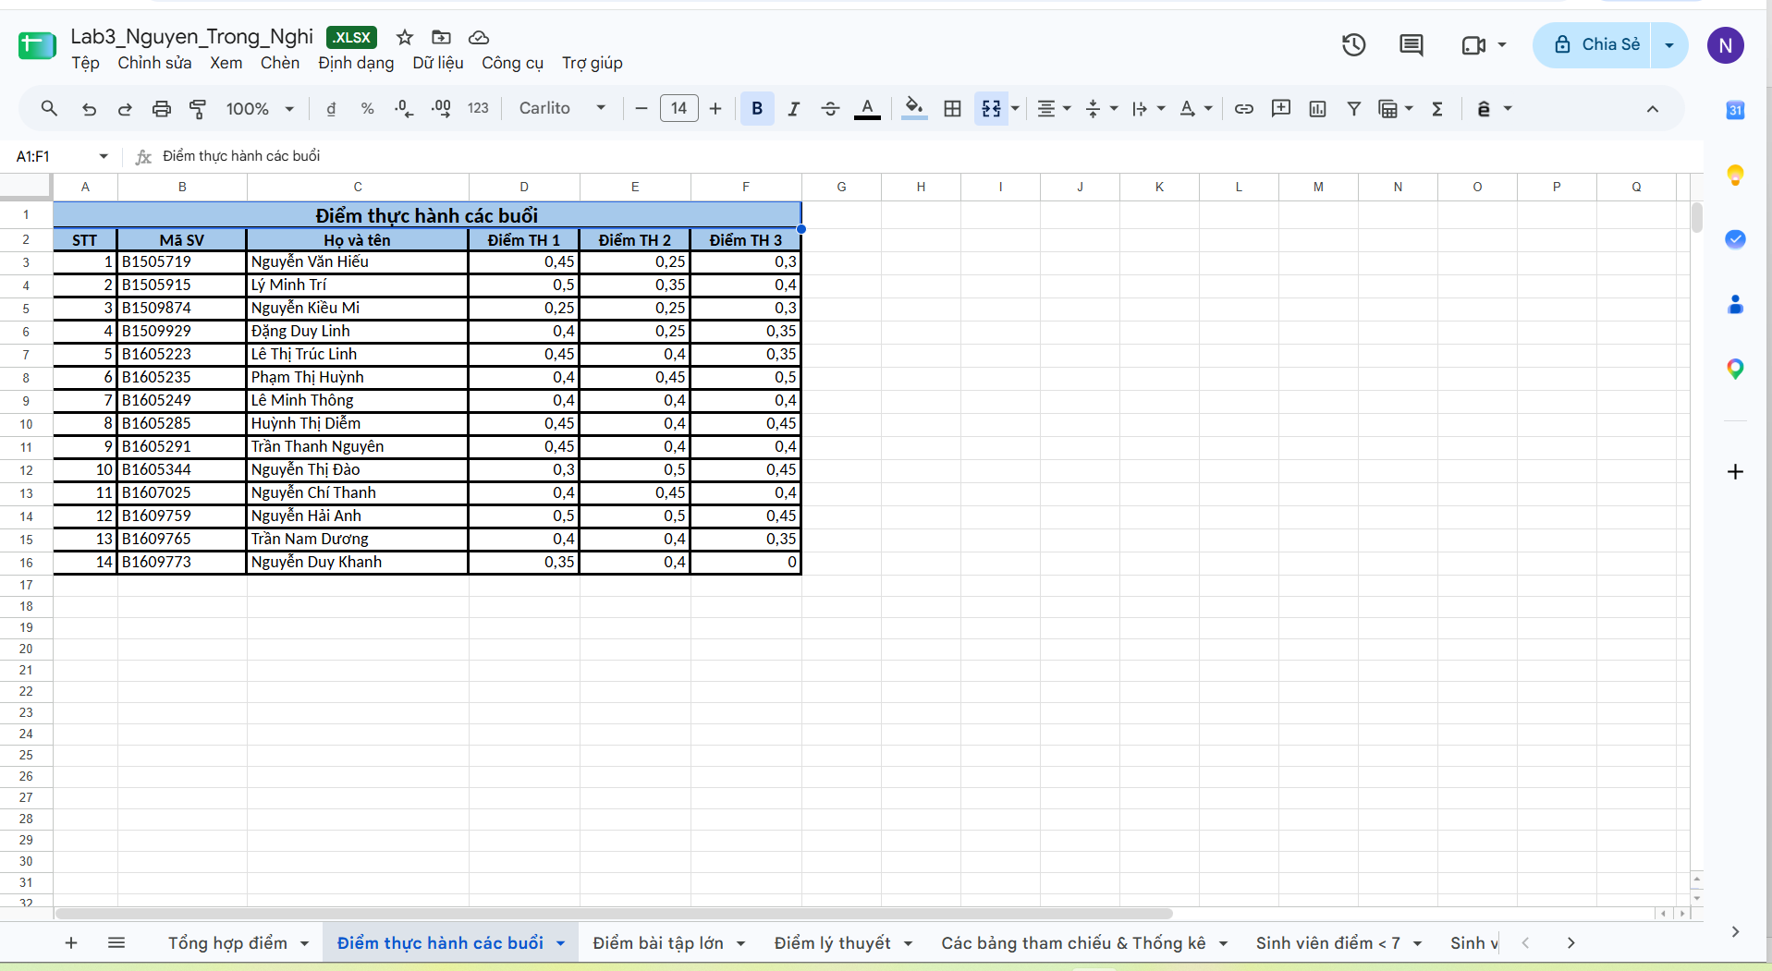
Hình 3.2 : Bảng điểm thực hành các buổi
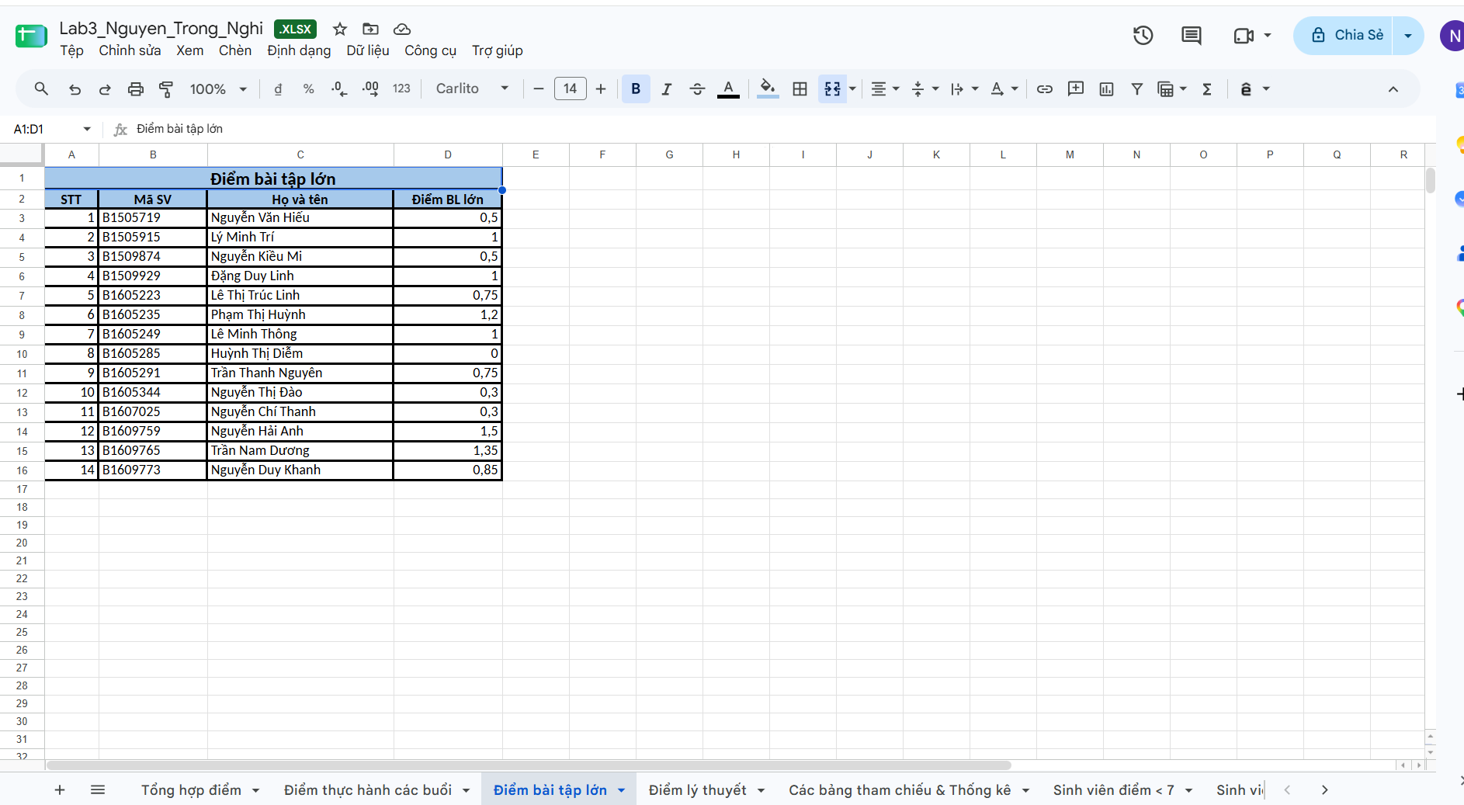
Hình 3.3 : Bảng điểm bài tập lớn
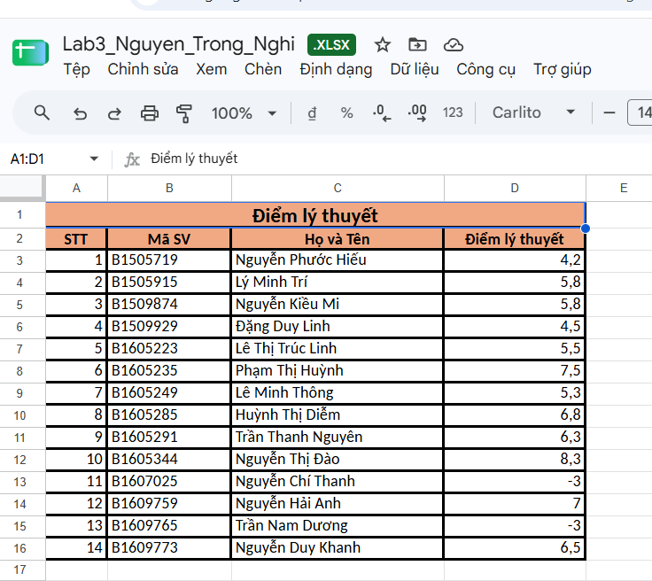
Hình 3.4 : Điểm lý thuyết

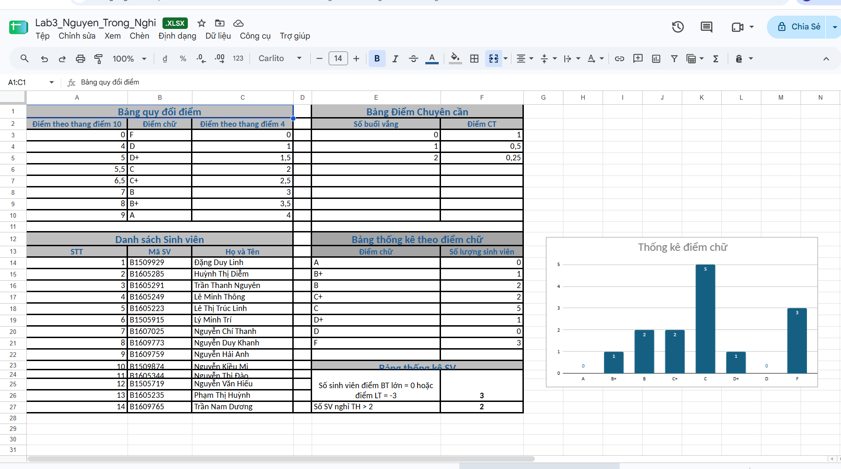
Hình 3.5 : Bảng tham chiếu và thống kê
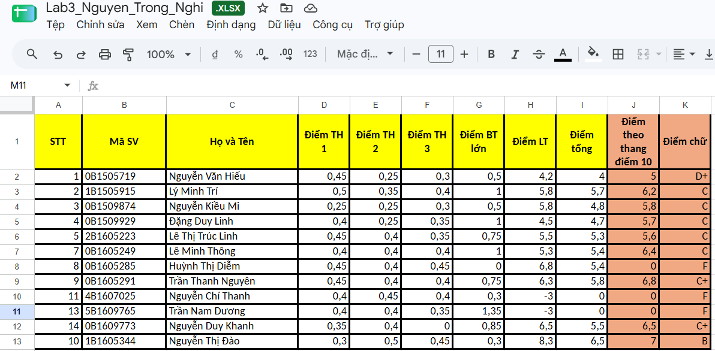
Hình 3.6 : Sinh viên điểm < 7

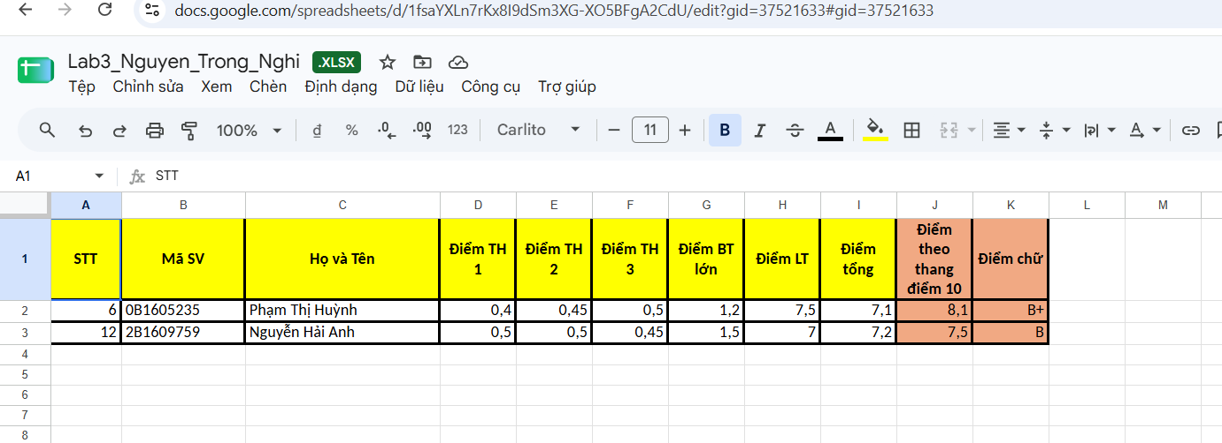
Hình 3.7 : Sinh viên điểm >= 7

+ Lab04 :
- PowerPoint 1
- PowerPoint 2
+ Lab05 :
- kết quả

